Leggi la lettera e sottolinea i seguenti tempi verbali: presente e passato prossimo
Orvieto, 16 ottobre
Cara Mathilda,
ormai l’autunno è arrivato, nelle vigne l’uva è quasi pronta e la mattina quando apro le finestre, vedo soltanto la nebbia. Amo l’autunno più di ogni altra stagione, amo i suoi colori e i suoi odori. L’ultima volta che sei venuta a trovarmi era proprio ottobre inoltrato. Conservo ancora una foto di noi due vicino alla stufa, l’ho trovata qualche giorno fa in un libro. L’ho guardata e ho pensato che abbiamo la stessa espressione di quando ci siamo conosciute. Quanto tempo è passato? E quante volte ci siamo viste in questi anni? Pochissime. Appena tre o forse quattro, da quando tu hai lasciato l’Italia e sei tornata in Africa. In questo lungo periodo il nostro legame è rimasto intatto, forte e allegro come il primo giorno, pur essendo distanti…
Susanna
(Rid. e adatt. da S. Tamaro, Cara Mathilda, Bompiani)
vigna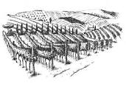 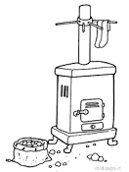stufa
Riporta nella tabella i verbi che hai sottolineato
Tempo presente | Tempo passato prossimo
Ori 2020

